"#DevilComeback"
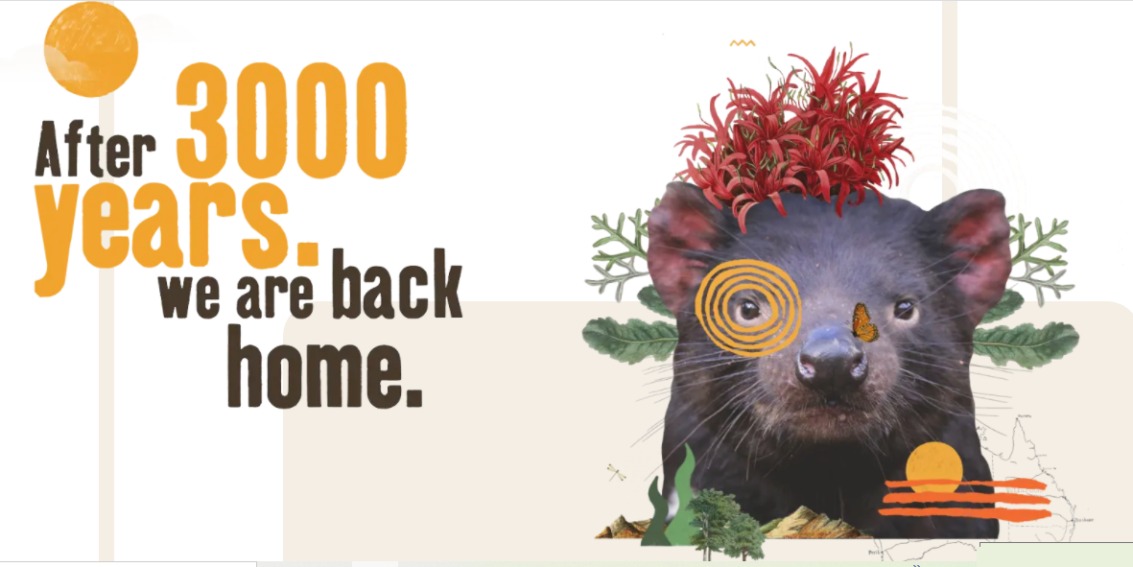

Diabo-da-tasmânia é reintroduzido na Austrália continental após 3 mil anos
7 de outubro de 2020 Suzana Camargo
https://conexaoplaneta.com.br/blog/diabo-da-tasmania-e-reintroduzido-na-australia-continental-apos-3-mil-anos/#fechar
Para nós brasileiros e talvez, para a maior parte da população mundial, o diabo-da-tasmânia que nos vem à mente é o personagem Taz, do desenho animado Looney Tunes, do estúdio Warner Bros, retratado como um animal feroz, com um paciência curtíssima. Mas o bicho real, um mamífero marsupial, que faz lembrar um pequeno urso, parece uma criatura adorável.
Através de registros fósseis, sabe-se que a espécie (Sarcophilus harrisii), endêmica da Tasmânia, uma ilha no extremo sul da Austrália, também podia ser encontrada na parte continental do país há cerca de 3 mil anos. Mas a chegada dos colonizadores europeus fez com eles fossem dizimados dessa área. Acredita-se que uma das principais causas foi a introdução do dingo, um cão selvagem, originário dos alpes australianos, que caça o diabo-da-tasmânia.

Questão 1
O texto acima foi escrito com a intenção de
(A) transmitir instruções.
(B) defender uma opinião.
(C) divulgar informações.
(D) apresentar uma moralidade.
Escreva argumentos que comprovem a sua escolha.

Questão 2
Complete o esquema com as três expressões do quadro para reconstituir a explicação apresentada no texto.
A chegada dos colonizadores europeus dizimou os diabos-da-tasmânia. | Os marsupiais habitavam a área continental australiana. | É provável que a introdução dos dingos dos Alpes australianos tenha dizimado os marsupiais.

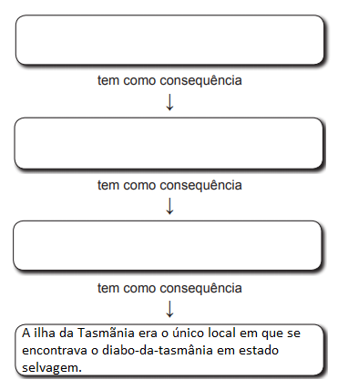

The return of these small but mighty ecosystem engineers
has big implications.
As top predators, the devils push back feral cats and foxes, allowing Australia’s native small mammals to recover. Because these small mammals enrich soil as they forage, they help forests regenerate.

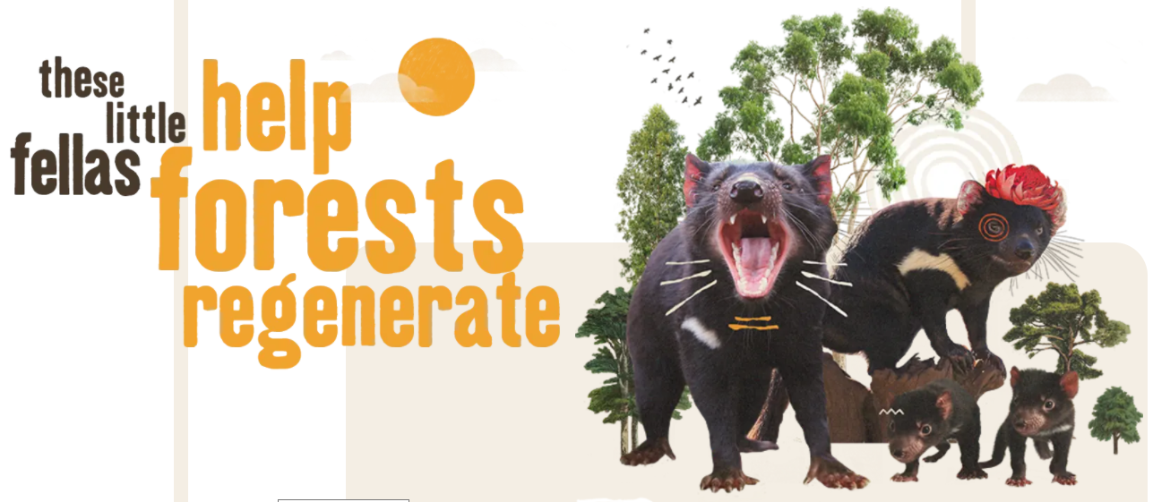

Questão 3
As palavras seguintes permitem caracterizar o comportamento dos animais que auxilia na regeneração das florestas.

ecosystem engineers | top predators | small mammals

Selecione uma dessas palavras e explique por que razão ela é adequada para caracterizar o diabo-da-tasmânia.

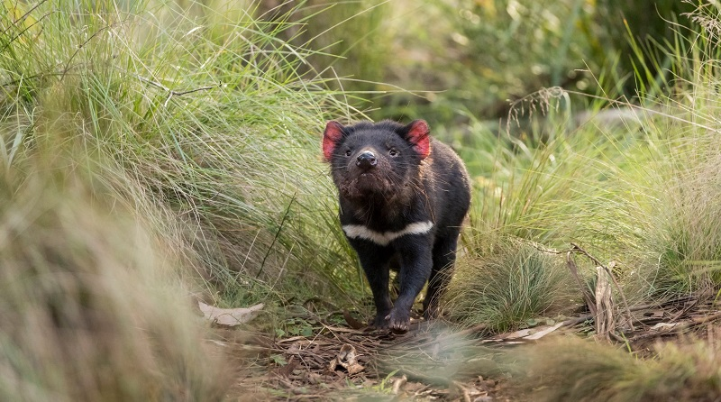
A espécie voltará a seu habitat original

Em 2020, graças à parceria e ao trabalho de três organizações não-governamentais, a Aussie Ark, a Global Wildlife Conservation e a Wild Ark, 26 diabos-da-tasmânia foram reintroduzidos em um santuário de vida selvagem de 400 hectares ao norte de Sidney, em New South Wales. Nos próximos dois anos, outros 40 indivíduos serão soltos ali, assim como outras espécies.
A expectativa das entidades é que, se tudo correr como planejado, os animais se reproduzirão e produzirão filhotes, resultando em uma população selvagem autossustentável. Eles serão monitorados através de colares, armadilhas fotográficas e pesquisas de campo frequentes.
“Em 100 anos, vamos olhar para este dia como o início à restauração ecológica de um país inteiro”, acredita Tim Faulkner, presidente da Aussie Ark.

Questão 4
O diabo-da-tasmânia é um animal classificado como uma «espécie em perigo». Explique a importância da existência de projetos como o da Aussie Ark para a preservação desta espécie.

Questão 5
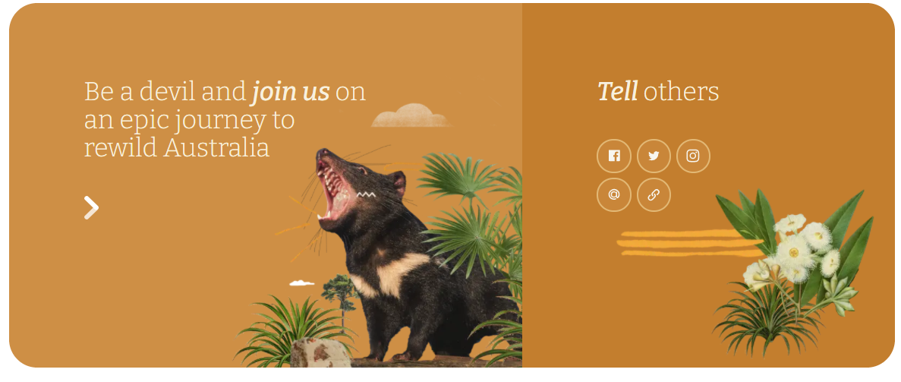
a) Qual meio digital você usaria para divulgar o trabalho de regeneração do meio ambiente australiano? | b) Escreva, aqui, como seria a mensagem.

